Вторая Санкт-Петербургская Гимназия
Гаус Надежда Павловна, учитель математики

Предмет: математика

Класс: 6

Тема: «Умножение дробей»

Тип урока: урок обобщения и систематизации знаний

Цель урока: выявление уровня знаний учеников по теме «Умножение обыкновенных дробей»

Технологии: системно-деятельностный подход, здоровьесберегающие технологии, технологии критического мышления.

Учебные материалы: А.Г. Мерзляк, В.Б. Полонский, М.С. Якир; под ред. В.Е. Подольского. – 5-е изд., стереотип. – М.: Вентана-Граф, 2020.

Техническое оснащение: компьютер, проектор, презентация к уроку

Раздаточный материал: лист самооценки
Задачи урока  - образовательные:  Повторить и закрепить умения и навыки, связанные с правилами умножения дробей и применением их для решения задач; расширить представления учащихся, выполнив перенос действий от числовых дробей к алгебраическим; выявить наиболее слабо понятные вопросы данной темы для их дальнейшей коррекции.  - воспитательные:  Формировать культуру общения и коммуникативных умений учащихся при работе в паре;  воспитывать познавательный интерес к предмету;  побуждать учеников к самоконтролю, взаимоконтролю, самоанализу своей учебной деятельности.  - развивающие:  Развивать память, внимание, логическое мышление, умение сопоставлять и делать выводы, умение переносить знания в новые ситуации, умение слушать, работать самостоятельно, развивать математическую речь. | Результаты урока  Предметные  Научились умножать дробь на натуральное число, умножать обыкновенные дроби и смешанные числа; решать задачи, применяя правила умножения дробей.  Метапредметные  Научились планировать своё действие в соответствии с поставленной задачей; проговаривать последовательность действий на уроке; планировать своё действие в соответствии с поставленной задачей; вносить необходимые коррективы в действие после его завершения на основе его оценки и учёта характера сделанных ошибок; высказывать своё предположение (Регулятивные УУД).  Уметь оформлять свои мысли в устной форме; слушать и понимать речь других; совместно договариваться о правилах поведения и общения в школе и следовать им (Коммуникативные УУД).  Уметь ориентироваться в своей системе знаний: отличать новое от уже известного с помощью учителя; добывать новые знания: находить ответы на вопросы, используя свой жизненный опыт и информацию, полученную на уроке (Познавательные УУД).  Личностные  Уметь проводить самооценку на основе критерия успешности учебной деятельности.

Технологическая карта урока
Этап урока | Деятельность учителя | Деятельность учащихся
Организационный этап.  Постановка цели и задач урока. | Здравствуйте, ребята! Готовы начать наш урок?  Слайд 1    Сегодня у нас обобщающий урок по теме «Умножение дробей».  На итоговом уроке какие мы можем для себя поставить задачи? Слайд 2  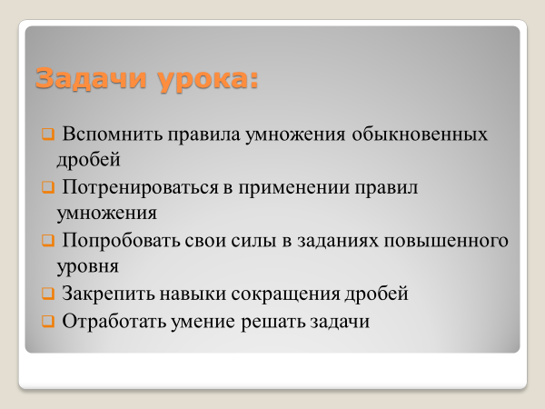 | Формулируют Задачи урока:  - Вспомнить правила умножения  - Потренироваться в применении правил умножения  - Попробовать свои силы в заданиях повышенного уровня  - Закрепить навыки сокращения дробей  - Отработать умение решать задачи
Актуализация знаний. | Давайте вспомним правила. Кто может встать и четко сформулировать? Фронтальный опрос.  - Чтобы умножить дробь на натуральное число, надо…? Сейчас сработала аудиальная память, подключаем визуальную память, правило записано у вас в тетрадях, но, чтобы вы его не искали, посмотрите на экран. Слайд 3  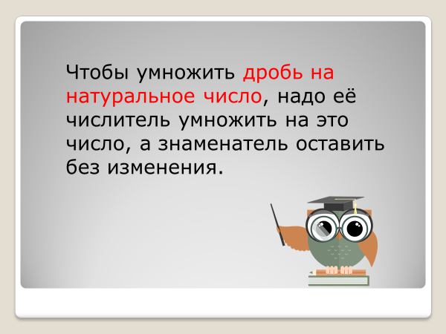  - Чтобы умножить дробь на дробь, надо …? Слайд 4  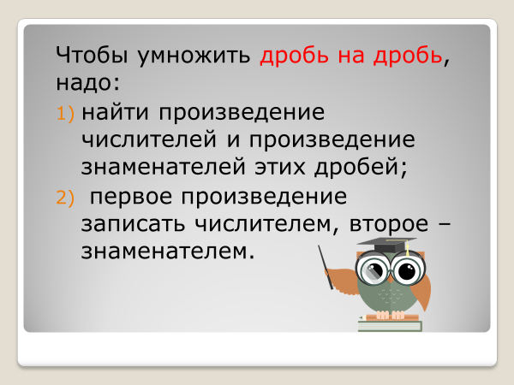  - Чтобы выполнить умножение смешанных чисел, надо…? Слайд 5  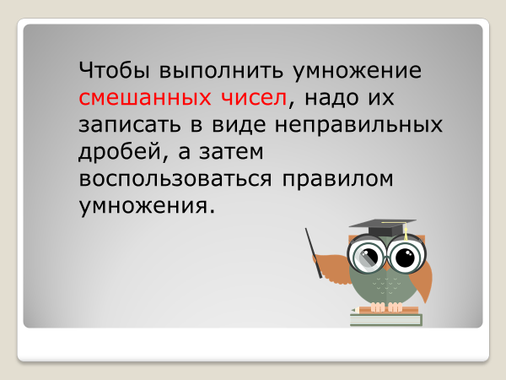  Самостоятельно в тетрадях выполните умножение по вариантам. На выполнение дается 6 минут, по минутке на пример и одна минута на проверку своей работы. Слайд 6  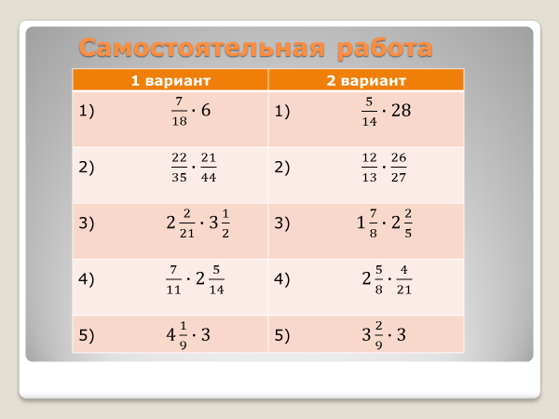  Возьмите зеленую ручку, поменяйтесь тетрадями с соседом по парте и проверьте его работу, на полях поставьте количество верно решенных примеров. Слайд 7  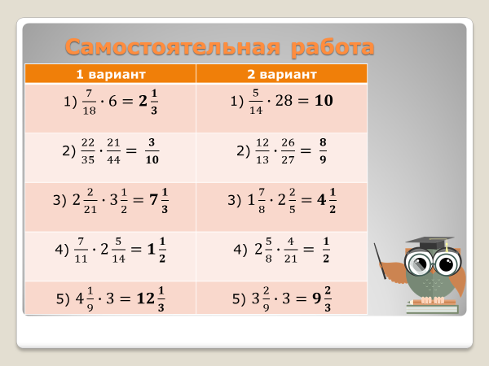  Верните тетрадь хозяину.  Поднимите руки, у кого 5, 4, 3, 2, 1, 0 ошибок. У кого нет ошибок, я могу поставить 5 за работу на уроке, все согласны? Подойти ко мне в конце урока, я поставлю в журнал.  Как решали пятый пример?  Давайте посмотрим, как еще можно было решить этот пример.  Смешанное число из чего состоит? (целой и дробной части)  Значит, можем наш пример записать в следующем виде:  $$(4+\frac{1}{9})∙3$$  Вспомните прошлый урок, каким свойством можем воспользоваться? (распределительным)  Кто попробует сформулировать, как умножать смешанное число на натуральное число? (Чтобы умножить смешанное число на натуральное, надо отдельно умножить на это число целую часть и отдельно дробную, а результаты сложить)  Попробуйте сами решить этим способом пример второго варианта: $3\frac{2}{9}∙3=3∙3+ \frac{2}{9}∙3=9+ \frac{2}{3}=9\frac{2}{3}$ | Учащиеся вспоминают правила, проговаривают их, читают.  В тетрадях по вариантам самостоятельно выполняют умножение дробей.  Выполняют взаимопроверку, обмениваясь тетрадями с соседом по парте.  Формулируют правило умножения смешанного числа на натуральное число (Чтобы умножить смешанное число на натуральное, надо отдельно умножить на это число целую часть и отдельно дробную, а результаты сложить)
Изучение нового материала. | Я вижу, что вы поняли и усвоили материал, давайте усложним задания.  Откройте учебники на с.75. Посмотрите на № 375.  В чем его особенность? (в дробях есть буквы)  Такие дроби называются алгебраическими, их мы будем изучать в 7 классе, но, если они есть в нашем учебнике, значит, мы уже можем с ними справиться.  Прочитайте внимательно задание, в скобках дана подсказка (буквами обозначены натуральные числа). Одна и та же буква обозначает одно и тоже число.  Давайте попробуем вместе решить 2 и 3 пример, а 4 вы выполните самостоятельно. | Открывают учебники на с.75.  Видят, что в №375 в дробях есть буквы.  Выполняют задание с учителем и самостоятельно.
Физкультминутка. | Предлагаю немного размяться, прошу всех встать.  Так как при умножении дробей очень часто приходится сокращать дроби, то вспомним, какие дроби можно сократить, а какие нельзя, и при этом разомнемся.  Закрывайте глаза. Я буду называть дробь, если вы считаете, что дробь можно сократить, то вы поднимаете правую руку вверх, если вы считаете, что дробь сократить больше нельзя, то качаете головой.  $$\frac{11}{15} \left(нет\right), \frac{12}{54}\left(да\right), \frac{17}{51}\left(да\right), \frac{2}{9}\left(нет\right), \frac{19}{39}\left(нет\right), \frac{45}{63}\left(да\right), \frac{7}{24}\left(нет\right), \frac{14}{35}\left(да\right).$$  Открываем глаза, садимся, выпрямляем спинки и возвращаемся к нашей теме урока. | Выполняют задание учителя
Повторение изученного материала. Работа над задачей. | У нас осталось последнее на сегодня задание – задача. В этом году большинство границ было закрыто, поэтому как никогда стало актуальным путешествовать по городам России. Бьют рекорды по посещаемости Москва и Санкт-Петербург, но в Петербурге мы живем, а в Москве почти все из вас были. Я подобрала вам задачу про еще один популярный город России – Казань. Экран включается, слайд 8  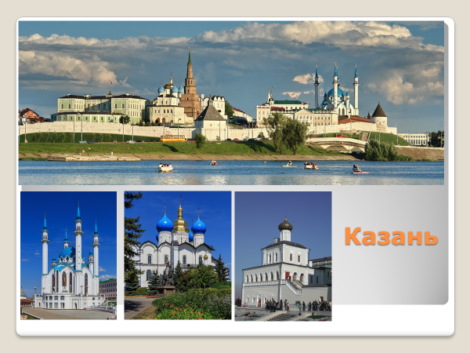  Казанский Кремль – памятник мировой культуры, признанный наследием человечества и охраняемый ЮНЕСКО.  Мы будем решать задачу про башню Сююмбике - проездная дозорная (сторожевая) башня в Казанском кремле; архитектурный символ Казани. Башня занесена в список сорока падающих башен мира. Её отклонение от вертикали составляет почти 2 метра. Отклонение произошло по причине проседания фундамента в одной части. На сегодняшний день падение башни остановлено.  Дозорная башня Сююмбике состоит из 7 ярусов, первые 3 яруса – четырехугольные, остальные 4 – восьмиугольные, вверх от которых поднимается шпиль. Слайд 9  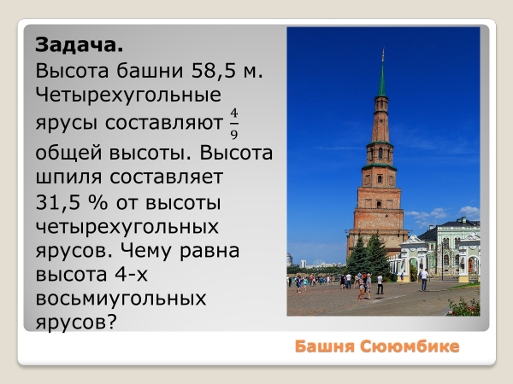  Задача.  Высота башни 58,5 м. Четырехугольные ярусы составляют $\frac{4}{9}$ общей высоты. Высота шпиля составляет 31,5 % от высоты четырехугольных ярусов. Чему равна высота 4-х восьмиугольных ярусов?  Решение.  Чтобы мы сегодня все успели, писать на доске буду я, но помогать и решать будете вы, поставлю плюсики тем, кто активно будет работать.  - Чему равна высота четырехугольных ярусов?  $$58,5 ∙ \frac{4}{9}=26(м)$$  - Сколько приходится шпилю?  31,5% = 0,315  $$26 ∙0,315=8,19 (м)$$  - Чему равна высота восьмиугольных ярусов?  $$58,5-\left(26+8,19\right)=24,31(м)$$  Ответ: 24, 31 м.  Оценить активных! | Внимательно читают задачу. Отвечают на вопросы учителя. Принимают участие в обсуждении решения задачи. Записывают решение в тетрадь.
Рефлексия учебной деятельности. | - Над закреплением какой темы мы сегодня работали? (умножение дробей)  - Какие задачи мы поставили в начале урока? (Проверить свои умения и навыки, связанные с умножением дробей)  - Поднимите руки те, у кого работа не вызвала затруднений?  Оцените свою работу на уроке:  Возьмите лист самооценки (учитель пускает по рядам) Слайд 10  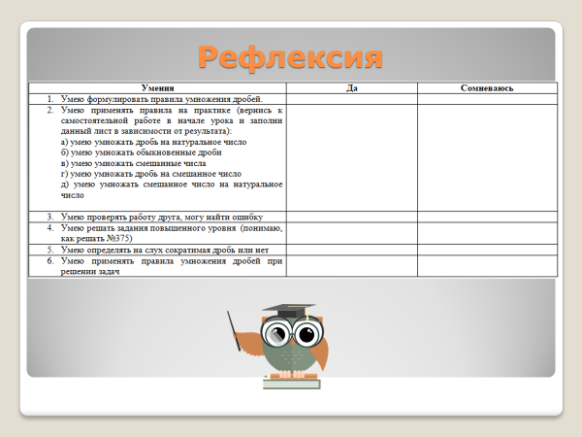  Итак, давайте подведем итоги урока.  - Поднимите руку, у кого остались затруднения и сомнения?  (Учитель спрашивает персонально какой пункт)  - Поднимите руку, у кого затруднений и сомнений по теме не осталось.  - Кто хочет поделиться с нами, в чем он еще сомневается?  Прошу передать мне заполненные листы самооценки. | Отвечают на вопросы учителя.  Заполняют лист самооценки.  Подводят итоги. Сдают листы самооценки.
Постановка домашнего задания. | Итак, переходим к домашнему заданию. Оно будет дифференцированным. Слайд 11  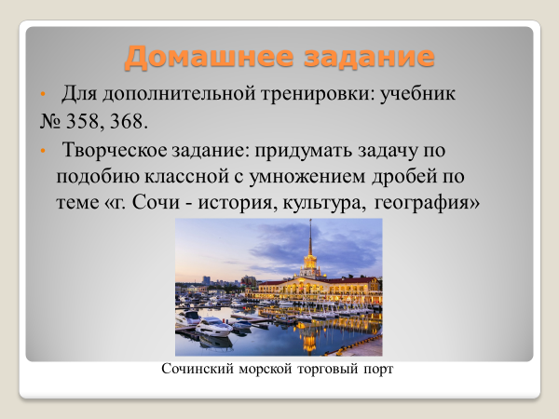  Откройте дневники.  Для тех, у кого еще остались затруднения: учебник № 358, 368.  Для тех, у кого затруднения преодолены: придумать или найти задачу про следующий по популярности город – Сочи, связанную с историей или культурой, географией, которая решается с помощью умножения обыкновенных дробей. Записать эту задачу в тетради и решить ее, оформляя, как в классе.  Сегодня мы на уроке много успели, выполнили все поставленные задачи. Я очень довольна уроком. Но, посмотрите, как показала рефлексия, многие еще в сомнениях, я обязательно проанализирую ваши сомнения, но ведь «Кто ничего не знает, ни в чем и не сомневается».  Я надеюсь, что мы все наши сомнения развеем на будущих уроках математики. Слайд 12   | Записывают домашнее задание.

